Как Удалить Раздел EFI (Системный) в Windows 11/10/8/7 [2 Способа]
Обновлено 2022-02-09 Gemma менеджер разделов
Общая информация
У вас возникли проблемы с удалением раздела EFI? На этой странице рассказывается, что такое системный раздел EFI и почему вы не можете удалить его напрямую с вашего компьютера. Вы также узнаете, как удалить раздел EFI (системный) в Windows 11/10/8/7 двумя надежными способами.
Скачать бесплатно
Можно ли Удалить Системный Раздел EFI?
Обычно, раздел диска можно легко удалить через Управление Дисками. Но нельзя удалить системный раздел EFI в Windows, потому что функция 'Удалить Том' отображается серым цветом.
«Удалить Том» также может быть серым, если вы попытаетесь удалить ОЕМ раздел, раздел восстановления или системный зарезервированный раздел. На этой странице будет рассказано о том, как удалить системный раздел EFI в Windows, а также будет дана необходимая информация о системном разделе EFI, в том числе о том, что такое EFI и что происходит при удалении раздела. Больше подробностей далее по тексту.
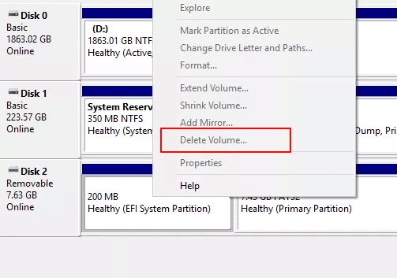
- Часть 1. Что Такое Системный Раздел EFI (ESP)
- Часть 2. Что Произойдет Если Удалить Раздел EFI
- Часть 3. Два Способа Удаления Системного Раздела EFI
Часть 1. Что Такое Системный Раздел EFI (ESP)
Раздел EFI, также известный как системный раздел EFI, сокращённо ESP, автоматически создается при успешной установке ОС Windows на GPT-диск вашего компьютера. Он занимает около 100-200МБ или около того, без буквы диска. Обычно, вы можете увидеть больше системных разделов EFI в Windows 10.
Согласно Википедии, 'Системный раздел EFI (ESP) — это раздел на устройстве хранения данных, который используется компьютерами с поддержкой UEFI (Unified Extensible Firmware Interface). Когда компьютер загружается, UEFI прошивка загружает файлы, хранящиеся в ESP (системном разделе EFI), для запуска установленной операционной системы и различных утилит.'
Сюда входит 4 основных компонента:
- Загрузчики
- Драйверы устройств
- Системные утилиты
- Файлы данных
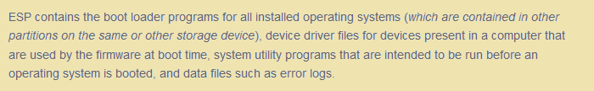
Part 2. What Happens If You Delete EFI System Partition (ESP)
Согласно Части 1, раздел EFI похож на интерфейс для компьютера для загрузки Windows. Это предварительный шаг, который необходимо выполнить перед запуском Windows. Без раздела EFI на вашем компьютере не сможет загрузиться Windows.
Одним словом, удаление системного раздела EFI приведет к тому, что установленная система перестанет загружаться. Поэтому системный раздел EFI обычно защищен и заблокирован операционными системами Windows, чтобы предотвратить случайное удаление. Вот почему вы не можете увидеть раздел EFI в Проводнике Windows или удалить его с помощью Управления Дисками Windows.
Важно
1. Если вы хотите, чтобы ОС Windows работала без сбоев, тогда ничего не делайте с системным разделом EFI.
2. Если ваш жесткий диск переполнен, посмотрите что занимает место на жестком диске и воспользуйтесь подходящими способами, чтобы освободить место на диске.
3. Если вы установили на свой компьютер две ОС Windows и хотите удалить ESP, чтобы освободить место на диске и оставить только одну операционную систему, тогда следуйте инструкциям в Части 3.
4. Если вы хотите удалить раздел EFI и установить новую ОС Windows, тогда вы можете просто переустановить ОС. ESP будет удален автоматически.
Часть 3. Как Удалить Раздел EFI (Системный) в Windows 11/10/8/7 [2 Метода]
Для пользователей, которые хотят удалить систему EFI, доступны два метода. Один из них заключается в удалении раздела с помощью встроенного в Windows инструмента - Diskpart, а другой - в применении простого стороннего инструмента - EaseUS Partition Master. Чтобы избежать ненужной потери файлов, убедитесь, что вы заранее создали резервную копию файлов ESP-раздела.
Способ 1. Удаление Системного Раздела EFI с Помощью Diskpart
Так как Diskpart это утилита командной строки, её использование несколько затруднено для обычных пользователей. Пожалуйста, будьте очень осторожны, выполняя приведенные ниже команды, чтобы удалить раздел EFI:
Шаг 1. Откройте DiskPart на своем ПК.
- 1. Нажмите «Windows Key + R», чтобы открыть диалоговое окно «Выполнить».
- 2. Введите diskpart и нажмите «ОК», чтобы открыть черное окно командной строки.
Шаг 2. Измените идентификатор системного раздела EFI и установите его в качестве раздела для данных.
Введите приведенные ниже командные строки и каждый раз нажимайте Enter:
- "list disk" (Показывает все диски этого компьютера.)
- "sel disk 0" (Задаёт с каким диском нужно работать. Здесь 0 означает букву диска.)
- "list partition" (Показывает все разделы и системные разделы EFI на выбранном диске.)
- "sel partition 1' (Выбирает раздел EFI, который нужно удалить. Здесь 1 обозначает номер тома EFI.)
- "SET ID=ebd0a0a2-b9e5-4433-87c0-68b6b72699c7"
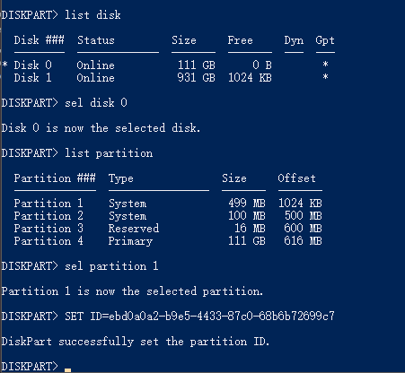
Таким образом, системный раздел EFI станет удаляемым. Выполните следующие шаги, чтобы удалить этот раздел с жесткого диска.
Шаг 3. Удалите раздел EFI с помощью командной строки.
Введите приведенные ниже командные строки и каждый раз нажимайте Enter:
- "list partition" (Отображает все тома на жестком диске.)
- "sel partition 1" (Определяет, какой раздел вы хотите удалить. Здесь 1 означает букву тома.)
- "delete partition override" (Удаляет раздел EFI с диска Windows.)
Шаг 4. Завершите процедуру удаления EFI.
Наконец, введите «exit», чтобы закрыть окно, когда вы увидите сообщение «DiskPart успешно удалил выбранный раздел».
Способ 2. Удаление Раздела EFI с Помощью EaseUS Partition Manager
Кроме DiskPart, есть стороннее программное обеспечение для управления разделами, которое работает более гибко и надежно при решении обозначенной проблемы. Профессиональная программа для управления разделами - EaseUS Partition Master упрощает процесс удаления раздела EFI в Windows.
Просто скачайте EaseUS Partition Master и ознакомьтесь с подробным руководством.
Скачать бесплатно
Шаг 1: в EaseUS Partition Master щелкните правой кнопкой мыши на том разделе жесткого диска, который вы хотите удалить, и выберите "Удалить".
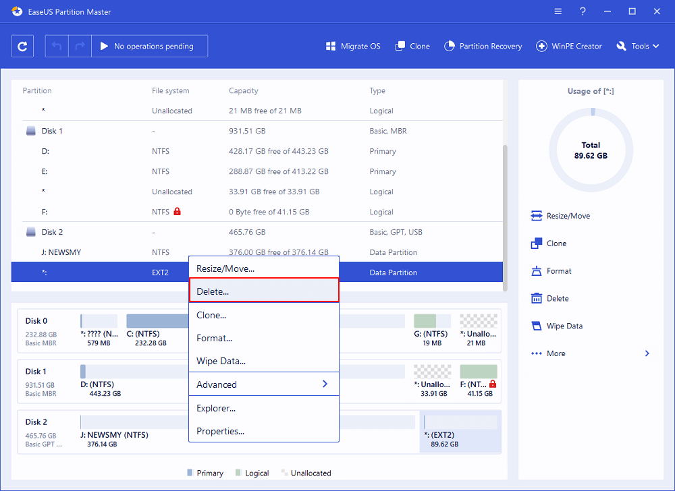
Шаг 2: нажмите "ОК", чтобы подтвердить, что вы хотите удалить выбранный раздел.
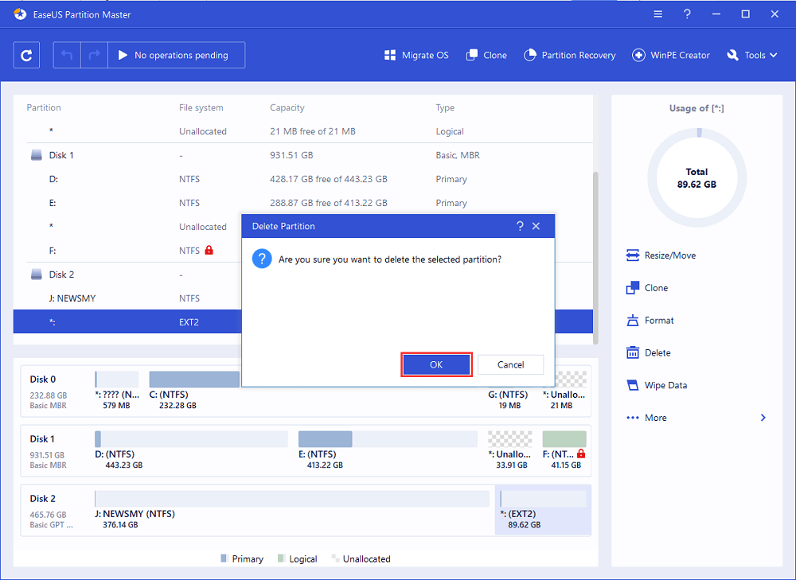
Шаг 3: нажмите кнопку "Выполнить операцию" в верхнем углу и сохраните все изменения, нажав "Применить".

